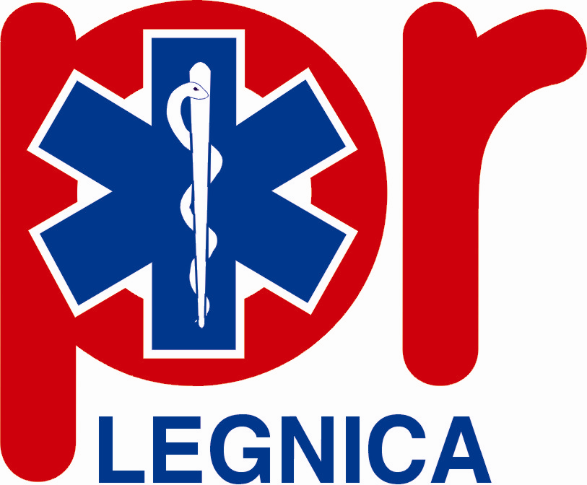 | POGOTOWIE RATUNKOWE W LEGNICY  ul. Dworcowa 7  59-220 Legnica  S E K R E T A R I A T  Tel. (076) 8197830 ; fax (76) 8763210  www.pogotowie-legnica.pl  e-mail: pogotowie.legnica@pertus.pl | 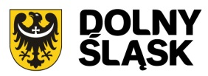
REGON 390760941
NIP 691-21-31-539
Konto: PKO BP 35 1020 3017 0000 2302 0019 9620
-----------------------------------------------------------------------------------------------------------------

INFORMACJA

Pogotowie Ratunkowe w Legnicy Składnica Akt informuje wszystkich zainteresowanych, że zostanie wybrakowana (zniszczona) następująca dokumentacja medyczna:
- Karty zlecenia wyjazdu z 1997r. z rejonu działania ZRM Legnica
- Karty zlecenia wyjazdu z 1997r. z rejonu działania ZRM Złotoryja
- Karty zlecenia wyjazdu z 1997r. z rejonu działania ZRM Jawor
- Karty zlecenia wyjazdu z 1997r. z rejonu działania ZRM Chojnów

Wszystkie osoby, które chcą odebrać oryginały Kart Zlecenia Wyjazdu lub uzyskać informacje dotyczące udzielenia pomocy przed medycznej przez zespoły pogotowia, proszone są o kontakt osobisty j.n.:
Dział Statystyki pok. 311 III p. – tel. (76) 8197847
w siedzibie Pogotowia Ratunkowego w Legnicy ul. Dworcowa 7

zainteresowane osoby proszone są o kontakt do dnia 31 marzec 2019 r.

